KATA PENGANTAR
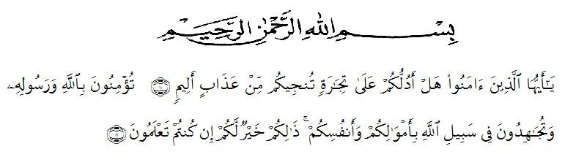
Assalamu’alaikum Wr. Wb

Artinya:
Dengan nama Allah Yang Maha Pengasih, Maha Penyayang.
“wahai orang-orang yang berima! Maukah kamu Aku tunjukkan suatu perniagaan yang dapat menyelamatkan kamu dari azab yang pedih?” {10} “ (Yaitu) kamu beriman kepada Allah dan Rasul-Nya dan berjihad di jalan Allah dengan harta dan jiwamu. Itulah yang lebih baik bagi kamu jika kamu men”etahuinya.’ {11} (QS. Ash- Shaff : 10- 11)
Segala puji dan syukur kehadirat Allah SWT, atas rahmat dan ridho Nyalah penulis dapat menyelesaikan penulisan Skripsi ini dengan baik yang merupakan syarat guna memperoleh Gelar Sarjana Pendidikan Jurusan Bahasa dan Sastra Indonesia pada Fakultas Keguruan Ilmu Pendidikan Universitas Muslim Nusantara Al-Washliyah Medan. Adapun judul Proposal yang penulis buat adalah “ Analisis Nilai Karakter Berbakti Kepada Orang Tua dalam Novel Ibuk Karya Iwan Sertyawan ”.
Dalam penulisan skripsi ini, penulis tidak luput dari berbagai macam hambatan yang dilalu, tanpa bantuan, peranan dan dukungan berbagai pihak skripsi ini tidak mungkin terselesaikan tepat waktu. Oleh karena itu, Pada kesempatan ini penulis menyampaikan rasa terimakasih yang mendalam kepada :
- Bapak Rektor Dr. KRT. Hardi Mulyono, K. Surbakti beserta wakil rektor Universitas Muslim Nusantara Al Washliyah Medan.
- Bapak Dekan FKIP Universitas Muslim Nusantara Al Washliyah Drs. Samsul Bahri, M.Si
- Bapak Abdullah, S.Pd,. M.Pd. Sebagai Ketua Program studi Pendidikan Bahasa dan Sastra Indonesia.
- Ibu Putri Juwita, S.Pd,. M.Pd. Selaku Dosen Pembimbing yang telah banyak memberikan arahan, masukan-masukan serta nasihat-nasihat baiknya kepada penulis sehingga penulis dapat menyelesaikan skripsi ini tepat waktu.
- Seluruh Dosen FKIP Universitas Muslim Nusantara Al Washliyah Medan Jurusan Bahasa dan Sastra Indonesia yang telah banyak memberikan pembelajaran-pembelajaran serta bimbingan semasa dibangku kuliah.
- Terimakasih yang tak terhingga saya persembahkan untuk kedua Orang tua tercinta Ayahanda Abu Hasan, Ibunda tercinta Nurbaiti dan adik-adik tersayangku Sukrika Indah,Sabrina Rizky, Ahmad Alfiansyah dan Ahmad Alfansyah yang telah berdedikasi penuh kepada penulis sehingga penulis bisa sampai diitik ini. Terimakasih telah memberi semangat yang tak terhingga sehinga penulis bisa membuktikan kepada orang yang sering memandang rendah kita rendah bahwasanya tidak ada yang tidak mungkin jika kita mau berusaha.
- Terimakasih kepada yang Kamu Muhammad Dimas Pratama yang seantiasa ikut serta dalam hal apapun tentang kuliah penulis, terimaksih berperan aktif dalam hal apa saja dalam kulia, terimakasih tidak lelah memberi semangat dan dorongan sehingga penulis berhasil menyelesaikan skripsi tepat waktu.
- Terimakasih Kepada Nur Apriana Sahabat baik, Sahabat Seperjuangan dalam penyelesaian skripsi, yang senantiasa memberi tangan untuk saling mengengam dalam menyelesaikan tugas masing-masing.

Penulis menyadari bahwa isi maupun penyusunan atau penyajian skripsi ini masih kurang dan jauh dari kata sempurna. Penulis mengharapkan sekali kritik dan saran yang bersifat membangun guna mencapai kesempurnaan.
Medan, Juni 2021
Penulis,

Suhailasari 171214057

